# Выпускная квалификационная работа.

Обоснование актуальности

## Выпускная квалификационная работа

* Выпускная квалификационная работа бакалавра (ВКР) представляет собой отчет (пояснительную записку) о работе научно-прикладной направленности, выполненной студентом самостоятельно под руководством научного руководителя на завершающей стадии обучения по профессиональной образовательной программе подготовки бакалавра.
* При подготовке ВКР студент должен опираться на мировой опыт в выбранной области исследования, анализировать современное состояние результатов, достижений, имеющихся проектных практик предприятий и компаний, описывать предлагаемые и разработанные студентом решения.
* [https://www.hse.ru/ba/isct/internships](https://www.hse.ru/mirror/pubs/share/519827412.pdf)
* <https://www.hse.ru/mirror/pubs/share/519827412.pdf>

1

## Цели и задачи ВКР

* Углубление, систематизация и интеграция теоретических знаний и практических навыков, полученных в период обучения, развитие умения оценивать и обобщать теоретические положения;
* Овладение современными методами научного исследования, приобретение навыков самостоятельной аналитической работы;
* Приобретение опыта работы в реальном проекте, применение полученных знаний при

решении прикладных задач по направлению подготовки;

* Приобретение навыков достижения результатов и их оценка при решении поставленных задач;
* Получение навыков написания и публикации научных статей и выступлений на научных

конференциях;

* Оценка подготовленности бакалавра к работе на предприятиях и компаниях соответствующего профиля и соответствия его деловых и профессиональных качеств компетенциям, определенным корпоративным стандартом (ответственности, стремлению к профессиональному и карьерному росту, работе в команде, творчеству и пр.);
* Приобретение навыков публичной дискуссии и защиты научных идей, предложений и

2

рекомендаций.

## Новизна и практическая значимость ВКР

Полученные в ВКР результаты могут обладать элементами новизны (научной, прикладной, технологической) и должны обладать практической значимостью.

Под новизной результата ВКР следует понимать отличительные от известных, полученных другими авторами, характеристики методов, алгоритмов и средств сбора, создания, преобразования, накопления, защиты, передачи и использования информации, внедрения, эксплуатации и управления информационными системами, повышения эффективности и качества ИТ-проектов.

## Оформление пояснительной записки ВКР

Оформление пояснительной записки осуществляется по основным требованиям оформления отчетов о НИР. При необходимости дополнительных пояснений необходимо обращаться к ГОСТ 7.32–2017 «Отчет о научно-исследовательской работе», ГОСТ 2.105–95 «Единая система конструкторской документации. Общие требования к текстовым документам», ГОСТ Р 7.0.100– 2018 «Библиографическая запись. Библиографическое описание».

<https://www.hse.ru/mirror/pubs/share/519827412.pdf>

## Основные этапы работы над ВКР

1. Выбор темы ВКР.
2. Оформление индивидуального задания.
3. Выполнение аналитического обзора литературы, в том числе в рамках научно- исследовательской практики.
4. Подготовка концепции ВКР на английском языке (Project Proposal).
5. Работа над ВКР, в том числе в рамках преддипломной практики.
6. Подготовка требуемых научно-исследовательских, конструкторских, программных документов.
7. Подготовка итогового текста ВКР.
8. Защита ВКР.

# Как выбрать тему?

Как обосновать важность и

# актуальность темы?

Тренды и тенденции

Трендвотчинг: развитие, отслеживание, внедрение трендов (как собирать и анализировать информацию, чтобы сделать продукт, который нужен людям)

* 1. Список, кривая зрелости новых технологий Gartner.
  2. 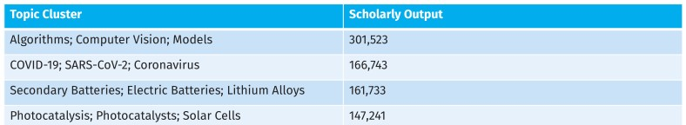Список некоторых трендов 2022: цифровая трансформация, работа с дополненной реальностью, чат-боты, геймификация, автоматизация, Big Data, интернет вещей и т.д.

## Инструменты для поиска и оценки трендов

Общего характера:

1. <https://trends.google.ru/>.
2. <https://wordstat.yandex.ru/>.

Научного характера:

1. <https://scival.com/>.
2. <https://www.scopus.com/>.
3. <https://www.lens.org/>.
4. <https://www.semanticscholar.org/>.
5. <https://www.dimensions.ai/>.
6. <https://www.scilit.net/>.

## https://trends.google.ru/

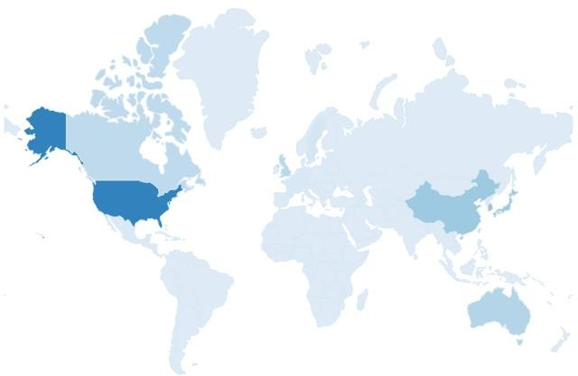ht[tps://ww](http://www.lens.org/)w.le[ns.o](http://www.lens.org/)rg/

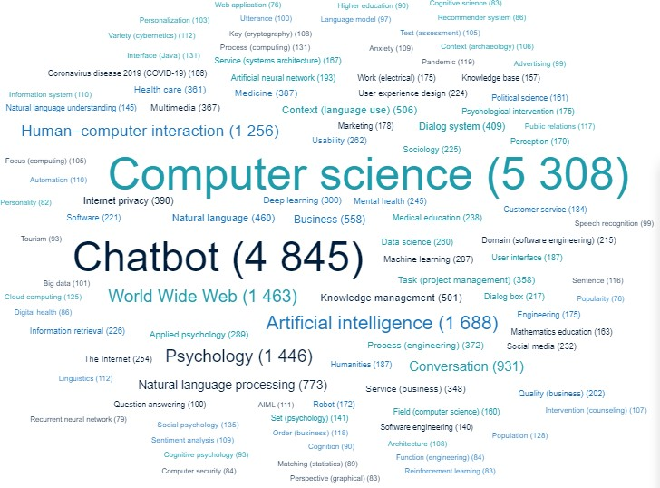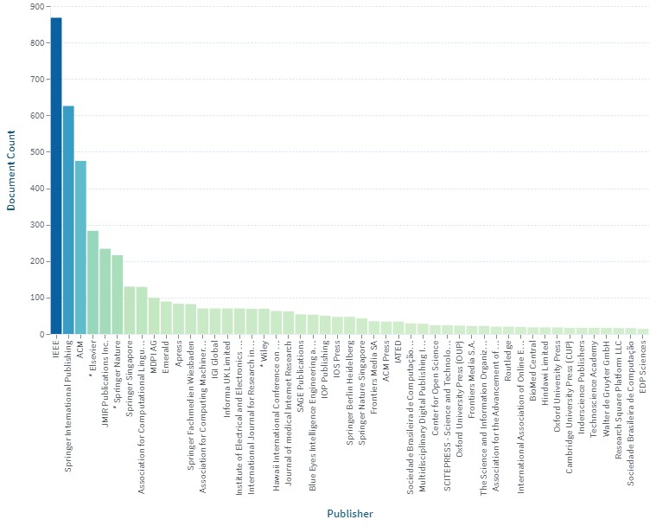

И другие

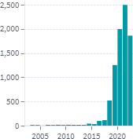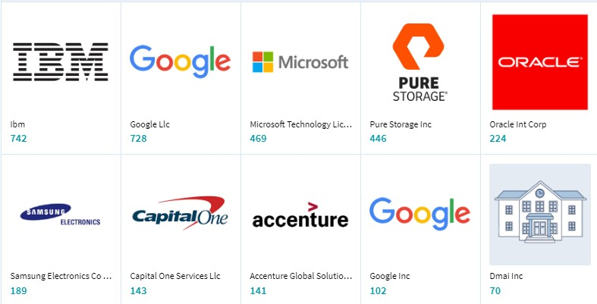

## SciVal в Scopus

